
江苏省镇江中学高一年级第二学期月阶段检测
数学试卷
一、单项选择（每小题5分，共45分）
1.已知向量，且，则的值是（ ）
A. －6 B. 6 C. 9 D. 12
【答案】B
【解析】
【分析】
直接由平面向量共线的坐标表示列方程求解即可.
【详解】，
由，得，解得，故选B.
【点睛】利用向量的位置关系求参数是出题的热点，主要命题方式有两个：（1）两向量平行，利用解答；（2）两向量垂直，利用解答.
2.已知平面向量，则向量模是（ ）
A. B. C. D. 5
【答案】C
【解析】
【详解】因为向量，，，，故选C.
3.已知等比数列{a_{n}}中，a₃•a₁₃＝20，a₆＝4，则a₁₀的值是（ ）
A. 16 B. 14 C. 6 D. 5
【答案】D
【解析】
【分析】
用等比数列的性质求解．
【详解】∵等比数列，∴， ∴．
故选D．
【点睛】本题考查等比数列的性质，灵活运用等比数列的性质可以很快速地求解等比数列的问题．
在等比数列中，正整数满足，则，特别地若，则．
4.如图所示，P、Q是△ABC的边BC上的两点，且＝，则化简＋－－的结果为( )
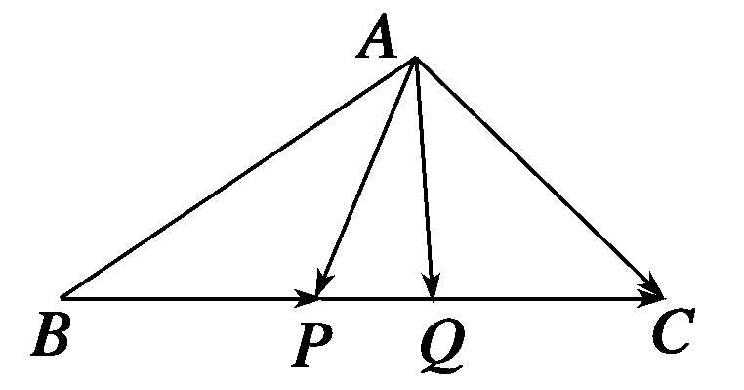
A. B.
C. D.
【答案】A
【解析】
【分析】
直接利用平面向量运算的三角形法则以及相反向量的定义求解即可.
【详解】因为＝，所以，
所以＋---＝ ,故选A.
【点睛】本题主要考查平面向量的运算法则以及相反向量的性质，意在考查对基础知识的掌握与应用，属于基础题.
5.如图1，《九章算术》中记载了一个“折竹抵地”问题:今有竹高一丈,末折抵地,去本三尺，问折者高几何? 意思是:有一根竹子, 原高一丈（1丈=10尺）, 现被风折断，尖端落在地上，竹尖与竹根的距离三尺，问折断处离地面的高为（ ）尺.
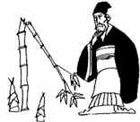
A. B. C. D.
【答案】B
【解析】
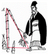
如图，已知，，
∴，解得 ，
∴，解得 .
∴折断后的竹干高为4.55尺
故选B.
6.已知中，，，，那么角等于（ ）
A. B. C. D.
【答案】C
【解析】
试题分析：三角形中由正弦定理得.,所以.即选C.本题的关键就是正弦定理的应用.
考点：正弦定理.

7.设ABC的三条边分别为a、b、c，三角形面积为，则∠C为（ ）
A. B. C. D.
【答案】C
【解析】
【分析】
利用正弦定理和三角形的面积公式的应用求出结果．
【详解】设ABC的三条边分别为a、b、c，三角形面积为，
所以，整理得tanC=1，由于0＜C＜π，所以C=．
故选C
【点睛】本题考查了正弦定理和三角形面积公式的应用，主要考查学生的运算能力，属于基础题．
8.如图，BC、DE是半径为1的圆O的两条直径， ，则（ ）
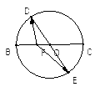
A. B. C. D.
【答案】B
【解析】
本题考查向量加法和减法的平行四边形分法则或三角形法则,向量的数量积.
因为圆半径为1是直径，所以根据向量加法和减法法则知：；又是直径，所以则
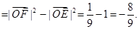故选 B
9.已知四边形是平行四边形，，，若，则的值是（ ）．
A. B. C. D.
【答案】B
【解析】
【分析】
本题的关键在于找到两个基底，，然后可将化成两个基底的表示形式，最终比较系数就能得到答案．
【详解】∵

又
所以，解得．
故选：B.
【点睛】本题主要考查向量的数乘运算，以及构建基底然后去算出系数，属中档题．
二、多项选择（每小题5分，共15分）
10.已知平面，，则下列结论正确是（ ）
A. B.
C. D. 与的夹角为
【答案】AD
【解析】
【分析】
由条件根据向量代数形式的加法运算、模、共线定理和夹角公式分别进行判断，从而得出结论.
【详解】根据向量的坐标运算易知选项正确；
因为，，所以选项B错误
因为，，所以C错误
因为，所以与的夹角为，D选项正确．
故选：AD.
【点睛】本题主要考查向量代数形式的坐标运算、向量的平行、向量的模、向量的夹角和数量积运算.
11.已知，，若∥，则下列说法正确的是（ ）
A. B. C. D.
【答案】ABD
【解析】
【分析】
根据平面向量的坐标运算和共线向量基本定理可求出，进一步对每个选项进行判断即可得到答案.
【详解】因为，，所以，
，
因为，所以，则，A正确；
∴，B正确；
，C错误，
由于，所以，D正确.
故选：ABD．
【点睛】本题主要考查平面向量的坐标运算和向量平行，考查的核心素养是数学运算.
12.在中，角的对边分别为，，，，，，且满足，则下列结论正确的是（ ）
A. B. 的面积为
C. D. 锐角三角形
【答案】AB
【解析】
【分析】
已知等式利用正弦定理边化角，结合三角形的内角与两角和差公式化简得到，大角对大边，所以，再利用余弦定理可解三角形，利用面积公式可得到的面积.
【详解】∵，∴，
∴，
即，∴．
∵在中，，∴，∴，A正确．
由余弦定理，得得，
，即，
解得或，又，∴，C错误，
∴的面积，B正确．
又，∴A为钝角，为钝角三角形，D错误．
故选：AB.
【点睛】本题主要考查了正弦定理、余弦定理和面积公式在解三角形中的灵活运用，属于中档题.
三、填空题（每小题5分，共20分）
13.已知点，，则与向量方向相同的单位向量的坐标为____________.
【答案】
【解析】
∵点，，
∴，可得，
因此，与向量同方向的单位向量为：
故答案为：
14.在中，，，，则__________．
【答案】
【解析】
【详解】试题分析：
考点：正余弦定理解三角形
15.设、为的两点，且满足=+,则__________．
【答案】
【解析】
取BC的中点为P，则＝(＋)＝，则点D是中线AP的中点，所以＝.
16.在等腰三角形中，底边，，，若，则_______.
【答案】
【解析】
【分析】
由 ，得D是AC的中点，利用已知条件求出BA的长度，求出cosB，即可的值．
【详解】因为⇒D是AC的中点⇒ ，
且⇒
所以 ，因为在等腰三角形中，底边，得AB=
所以cosB＝ = ．且
所以＝ =
＝2• •﹣×5＝2﹣ ＝﹣ ．
故答案为﹣ ．
【点睛】本题考查了向量加减法的几何中的应用和平面向量的数量积的应用，也考查计算能力，属于基础题.
四．解答题：（17、18每题10分，19、21每题12分，22题14分，共70分）
17.平面内给定三个向量，，．
（1）求满足的实数，；
（2）设满足，且，求．
【答案】（1），；（2）或.
【解析】
【分析】
（1）由平面向量的线性运算的坐标表示，列方程组求出、的值；
（2）利用平面向量垂直得出数量积为零，结合模长公式列方程组求出向量．
【详解】（1）由，，，
则
即，
解得，；
（2）∵由，
∴
又∵，，且
∴，
解得或；
∴或.
【点睛】本题考查了平面向量的坐标运算与应用问题，也考查了运算求解能力，是中档题．
18.已知分别为内角的对边，．
（Ⅰ）求；
（Ⅱ）已知点在边上，，，求．
【答案】（Ⅰ）（Ⅱ）1
【解析】
【分析】
（Ⅰ）由余弦定理化简已知可得，可求得，结合范围，可求的值．
（Ⅱ）由已知可求得，由余弦定理求得的值，可求的值，在中，由余弦定理可得的值．
【详解】解：（Ⅰ）∵，
∴整理可得：，
∴，
∵，
∴，
（Ⅱ）∵，，，可得：，
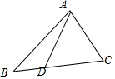
∴由余弦定理，可得，可得：，
∴解得： （负值舍去），
∴，
∴中，由余弦定理可得：．
【点睛】本题主要考查了余弦定理及方程思想，还考查了计算能力及转化能力，属于中档题．
19.记等差数列的前项和为，若，．
（1）求数列的通项公式；
（2）令，求数列的前项和．
【答案】（1）；（2）.
【解析】
【分析】
（1）由已知条件利用等差数列的通项公式和前项和公式求出和，由此能求出数列的通项公式．
（2）由，利用裂项相消法能求出数列的前项和．
【详解】（1）设等差数列的公差为，若，．
则，解得
故
（2）∵
∴
【点睛】本题考查数列的通项公式的求法，考查数列的前项和的求法，是中档题，解题时要注意裂项相消法的合理运用．
20.如图，在边长为1的正六边形中，为边上一点，且满足，设，，．
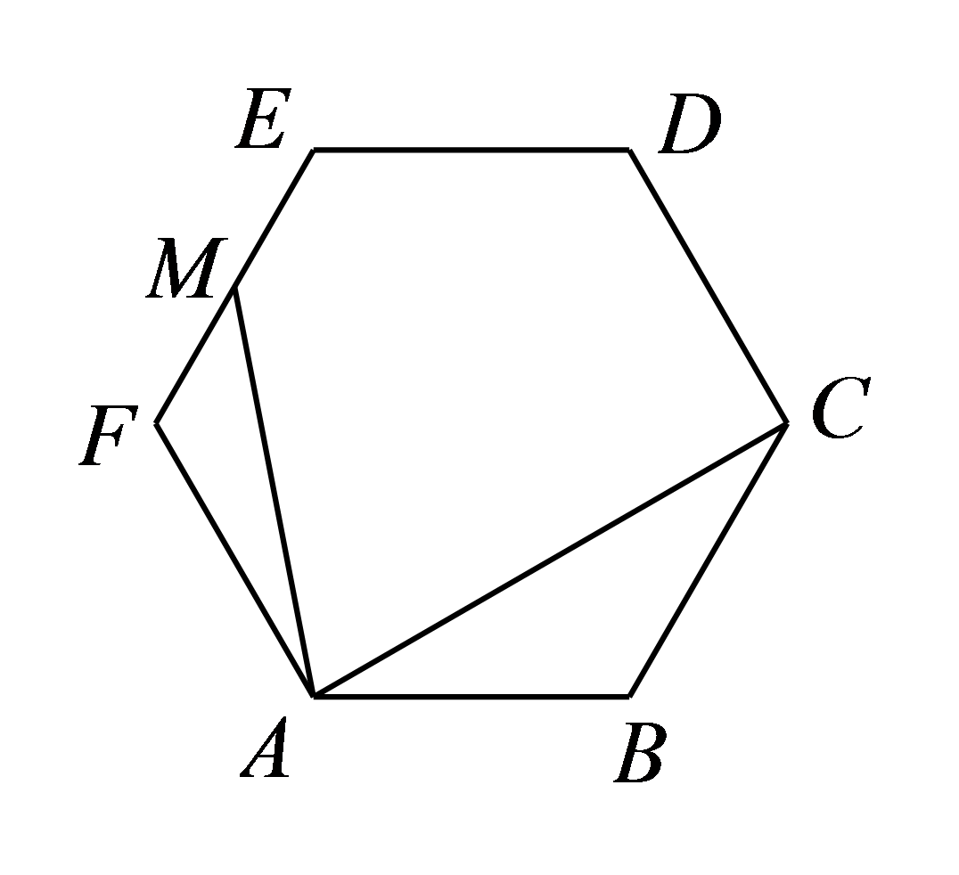
（1）若，试用，表示和；
（2）若，求的值．
【答案】（1），；（2）.
【解析】
【分析】
（1）设正六边形的中心为，利用三角形法则和平行四边形法则，用，表示出和即可；
（2）分别用，表示与，利用向量数量积即可求得的值．
【详解】（1）记正六边形的中心为点，连结、、、，
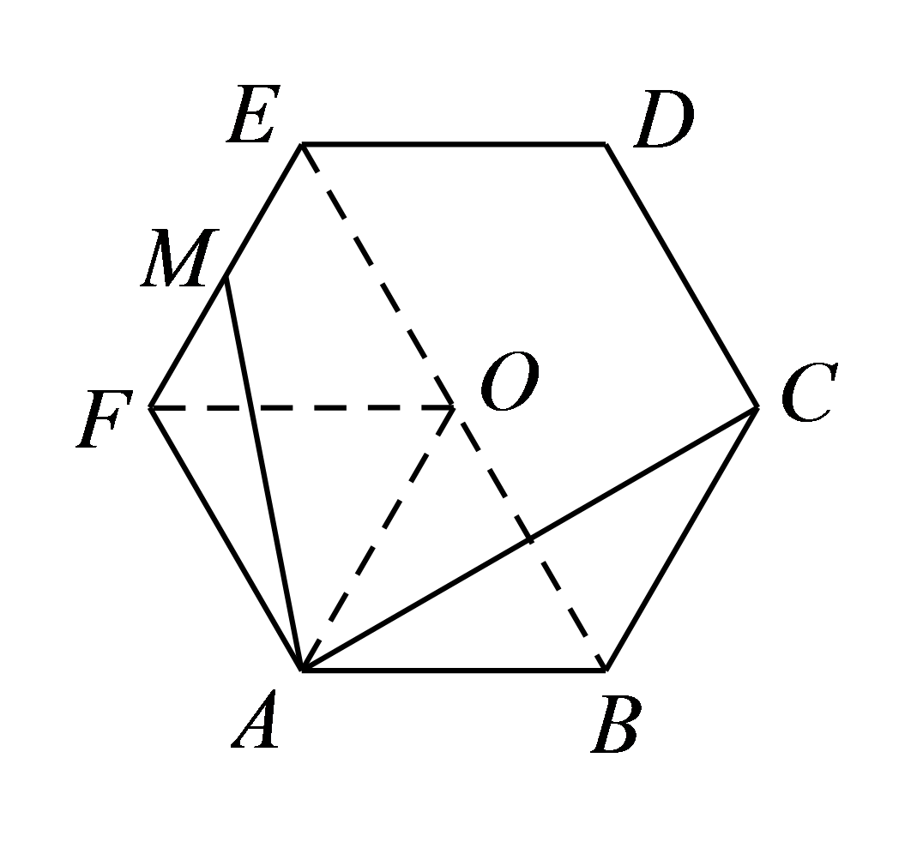
在平行四边形中，，
在平行四边形中，
∴
（2）若，
又因为，，
∴
所以.
【点睛】本题考查的知识要点：向量的线性运算，向量的数量积的运算的应用，主要考查学生的运算能力和转化能力，属于中档题型．
21.某公园准备在一圆形水池里设置两个观景喷泉，观景喷泉的示意图如图所示，两点为喷泉，圆心为的中点，其中米，半径米，市民可位于水池边缘任意一点处观赏．
（1）若当时，，求此时的值；
（2）设，且．
（i）试将表示为的函数，并求出的取值范围；
（ii）若同时要求市民在水池边缘任意一点处观赏喷泉时，观赏角度的最大值不小于，试求两处喷泉间距离的最小值．
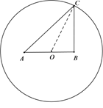
【答案】(1)；(2)(i)，；(ii).
【解析】
【分析】
（1）在中，由正弦定理可得所求；
（2）（i）由余弦定理得，两式相加可得所求解析式．（ii）在中，由余弦定理可得，根据的最大值不小于可得关于的不等式，解不等式可得所求．
【详解】（1）在中，由正弦定理得，
所以，
即．
（2）（i）在中，由余弦定理得，
在中，由余弦定理得，
又
所以，
即．
又，解得，
所以所求关系式为，．
（ii）当观赏角度的最大时，取得最小值．
在中，由余弦定理可得
，
因为的最大值不小于，
所以，解得，
经验证知，
所以．
即两处喷泉间距离的最小值为．
【点睛】本题考查解三角形在实际中的应用，解题时要注意把条件转化为三角形的边或角，然后借助正余弦定理进行求解．解题时要注意三角形边角关系的运用，同时还要注意所得结果要符合实际意义．
22.如图，在平面四边形中，，，，.
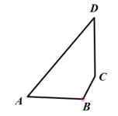
（Ⅰ）若，求；
（Ⅱ）求四边形面积最大值.
【答案】（I）；（II）.
【解析】
【分析】
（Ⅰ）连接，于．在中，由余弦定理得，又，
所以为等腰三角形，从而，所以．（Ⅱ）先求出．在中，由余弦定理得，然后利用不等式可得，于是，进而可得，故得所求最大值．
详解】（Ⅰ）连接，
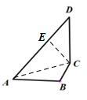
在中，由余弦定理得：
，
所以,．
又，
所以为等腰三角形，
作于，则
在中，，所以，
所以．
（Ⅱ）由题意知．
在中，由余弦定理得，
所以．
又，当且仅当时等号成立，
所以，
所以，
所以，
所以．
故四边形面积的最大值为．
【点睛】本题考查解三角形的应用，解题时注意通过合理作辅助线构造出三角形求解，同时还要注意平面几何图形性质的灵活应用．对于解三角形中的最值问题，要注意重要不等式的应用，解题时要注意等号成立的条件．

